PERCOBAAN 4
PERAKITAN KABEL SERIAL DB9

- TUJUAN
- Mahasiswa mampu memahami kegunaan kabel serial DB9
- Mahasiswa mampu memahami fungsi masing-masing pin pada konektor DB9
- Mahasiswa mampu merakit kabel serial DB9

- DASAR TEORI
- Kabel Penghubung DTE dan DCE
DTE (Data Terminal Equipment) berupa perangkat end-user seperti workstation, terminal (sebuah monitor dengan sedikit atau tidak terdapat pemrosesan data), atau sebuah console (sebagai contoh user interface sebuah router). DCE (Data Circuit-Terminating Equipment) perangkat berupa multiplexer atau modem dan terdapat pemrosesan sinyal. DCE menghasilkan clock untuk sinkronisasi transmisi antara DTE dan DCE. DTE dan DCE terhubung dengan interface serial. Secara serial berarti pengiriman data dimana pulsa yang direpresentasikan sebagai bit diikuti dengan yang lain pada satu jalur transmisi secara berurutan.

- Port Serial
Port serial bersifat asinkron dimana dapat mengirimkan data sebanyak 1 bit dalam tiap satu waktu. Port yang digunakan biasanya menggunakan konektor DB9. DB9 mempunyai 9 pin yaitu:
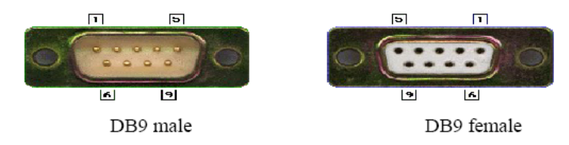

Gambar 1. Konektor DB9 female dan male

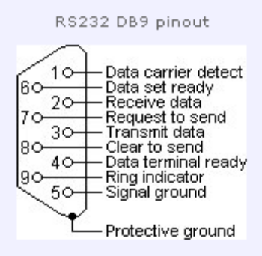
Keterangan:
- pin 1 = Data Carrier Detect (DCD)
- pin 2 = Received Data (RxD)
- pin 3 = Transmitted Data (TxD)
- pin 4 = Data Terminal Ready (DTR)
- pin 5 = Signal Ground (common)
- pin 6 = Data Set Ready (DSR)
- pin 7 = Request To Send (RTS)
- pin 8 = Clear To Send (CTS)
- pin 9 = Ring Indicator (RI)

Gambar 2. RS-232 DB9 Pinout

Tabel 1. Keterangan Pinout DB9
Fungsi | Sinyal | Pin | DTE | DCE
Data | TxD | 3 | O | I
Data | RxD | 2 | I | O
Handshake | RTS | 7 | O | I
Handshake | CTS | 8 | I | O
Handshake | DSR | 6 | I | O
Handshake | DCD | 1 | I | O
Handshake | DTR | 4 | O | I
Common | Com | 5 | - | -
Other | RI | 9 | I | O

- PERALATAN
- Kabel serial
- Konektor DB9
- Pemotong kabel
- Multitester
- Solder
- Timah

- PERCOBAAN
- Buat kabel serial Simple RS232 null modem tanpa handshaking dengan konektor DB9.

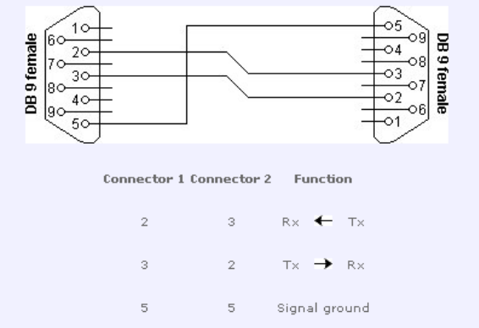

Gambar 3. Rangkaian DB9 female untuk null modem tanpa handshaking

- Buat kabel serial RS232 null modem dengan full handshaking
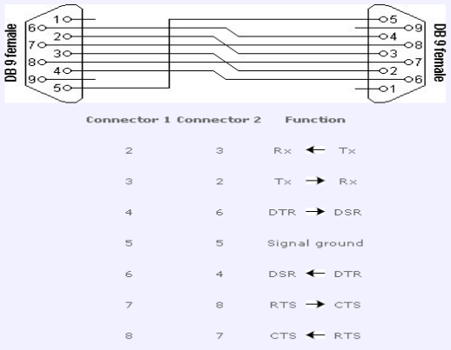

Gambar 4. Rangkaian DB9 dan DB9 female untuk null modem full handshaking

- Untuk perakitan kabel gunakan pemotong kabel, solder dan timah
- Setelah selesai penyolderan uji koneksi masing-masing pin konektor DB-9 seperti pada bagian pengujian
- Apabila masing-masing pin sudah terhubung sesuai dengan rangkaian gambar 3 dan 4, tutup konektor agar kabel terlihat rapi.

- PENGUJIAN
Cek rangkaian yang telah dibuat pada langkah percobaan 1 dan 2 menggunakan multitester dengan menghubungkan masing-masing pin. Catat hasil pengukurannya.
- Simple RS232 null modem tanpa handshaking
Pin | Pin | Keterangan(terhubung/tidak)
2 | 3
3 | 2
5 | 5

- RS232 null modem dengan full handshaking
Pin | Pin | Keterangan(terhubung/tidak)
2 | 3
3 | 2
4 | 6
5 | 5
6 | 4
7 | 8
8 | 7

- TUGAS LAPORAN RESMI
- Jelaskan fungsi masing-masing pin pada port serial DB9
- Jelaskan mengenai standar RS-232 yang digunakan pada komunikasi serial

